新北区林燕群“雁行”卓越班主任成长营活动简报

（第19期）
【一、活动通知】（附：区网网址及截图）
网址：http://www.xbjyfw.cn/html/article6790024.html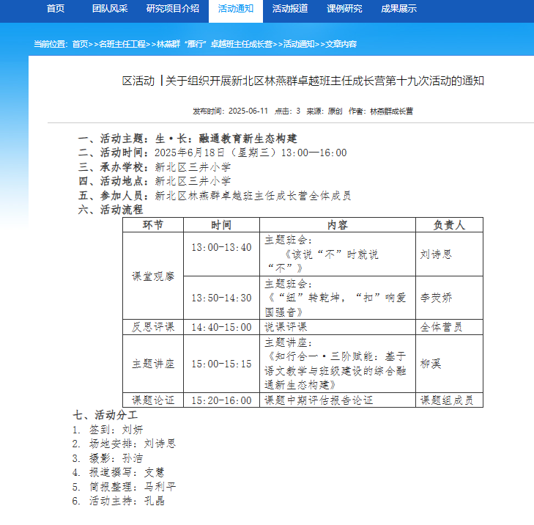

新北区林燕群“雁行”卓越班主任成长营活动方案（十九）
一、活动主题：生·长：融通教育新生态构建
二、活动时间：2025年6月18日（星期三）13:00—16:00
三、承办学校：新北区三井小学
四、活动地点：新北区三井小学
五、参加人员：新北区林燕群卓越班主任成长营全体成员
六、活动流程
环节 | 时间 | 内容 | 负责人
课堂观摩 | 13:00-13:40 | 主题班会：  《该说“不”时就说“不”》 | 刘诗思
课堂观摩 | 13:50-14:30 | 主题班会：  《“纽”转乾坤，“扣”响爱国强音》 | 李荧娇
反思评课 | 14:40-15:00 | 说课评课 | 全体营员
主题讲座 | 15:00-15:15 | 主题讲座：  《知行合一·三阶赋能：基于语文教学与班级建设的综合融通新生态构建》 | 柳溪
课题论证 | 15:20-16:00 | 课题中期评估报告论证 | 课题组成员
- 活动分工
- 签到：刘妍
- 场地安排：刘诗思
- 摄影：孙洁
- 报道撰写：杨楹
- 简报整理：马利平
- 活动主持：孔晶

【二、活动签到】（附：纸质签到表扫描件）
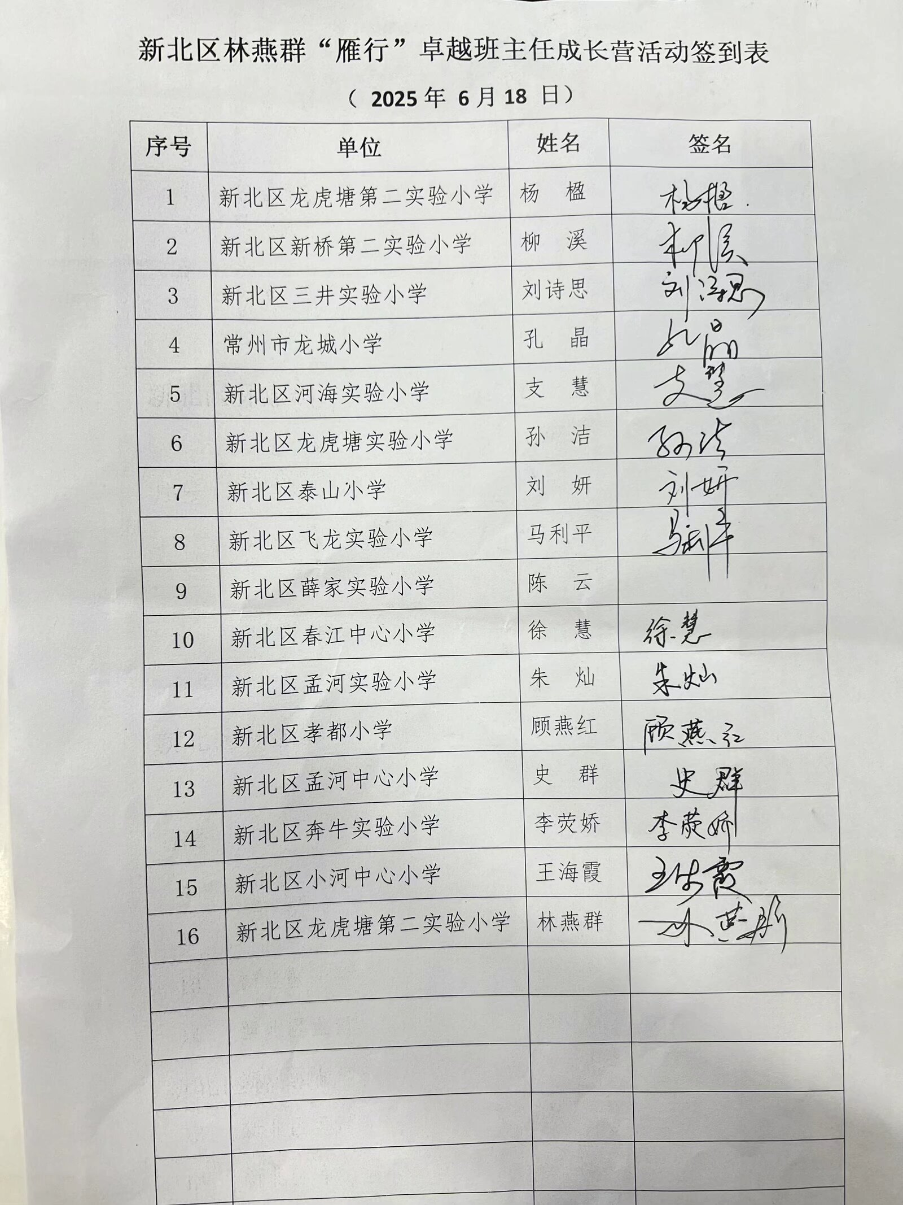

【三、活动过程材料】（附：详细教案、讲座交流稿大纲要点、研讨实录）
环节 | 时间 | 内容 | 负责人
课堂观摩 | 13:00-13:40 | 主题班会：  《该说“不”时就说“不”》 | 刘诗思
课堂观摩 | 13:50-14:30 | 主题班会：  《“纽”转乾坤，“扣”响爱国强音》 | 李荧娇
反思评课 | 14:40-15:00 | 说课评课 | 全体营员
主题讲座 | 15:00-15:15 | 主题讲座：  《知行合一·三阶赋能：基于语文教学与班级建设的综合融通新生态构建》 | 柳溪
课题论证 | 15:20-16:00 | 课题中期评估报告论证 | 课题组成员

【四、活动报道及网址】（精选4张左右照片、附在报道后面）
网址：http://www.xbjyfw.cn/html/article6807117.html
生·长：融通教育新生态构建
——新北区林燕群卓越班主任成长营第十九次活动
夏木阴阴，蝉鸣悠悠，美好的六月如诗如歌。6月18日下午，新北区林燕群卓越班主任成长营第十九次活动于三井小学开展。以“生·长：融通教育新生态构建”为主题，全体营员共同探讨了学生成长的发展规律和班级建设的新样态。
三井小学的刘诗思老师执教了《该说“不”时就说“不”》的主题班会课。本节课以“好好”同学的一封信巧妙串联，通过分享“小懊悔”，感知该拒绝时不拒绝的难受，明晰“不合规、不合理、不舒心”情况下需要勇敢拒绝；说说“小成功”，学习三明治拒绝法，帮助好好同学正确拒绝；情境演绎再现，弥补“小懊悔”，取得自己的“小收获”。此次班会课，有助于学生在以后的生活中不做“好好”同学，更勇敢地说“不”，构建和谐班级。
奔牛实验小学的李荧娇执教了《“纽”转乾坤 “扣”响爱国强音》的主题班会课。课堂上，AI扣扣带领学生进行了纽扣发展的时光之旅。首先通过军帽款式的选择，感知了中华儿女奋勇向前、矢志不渝的崇高精神；其次，以“桥头纽扣行业发展”为例，通过视频和数据对比，感受到新中国的高速发展；最后，以“纽扣行业的发展困境”为思考点，关注当下中国工业发展的实际困境。通过小组合作设计创意纽扣，激发了学生的创新意识。本堂课从“纽扣”这一看似平凡无奇的小物件切入，引领学生体悟新中国持续突破困境、勇攀高峰的态势，激发了学生的爱国情怀与民族自豪感。
聚焦研讨主题，两位执教老师进行说课之后，杨楹老师、朱灿老师和孔晶老师进行了评课。领衔人林燕群副校长高度肯定两位老师站在全人发展的角度去设计班会课，不论是对学生当下的学习生活，还是对其未来的人际交往与思维发展都大有裨益。后期，我们要积极打破学科界限，依托主题项目的平台，尝试学科教学与班级建设的整合融通，在实践中促进自身教育理念的转变，以学习方式的变革带动学生班级生活样态的提质升级。
新桥第二实验小学的柳溪老师带来了《知行合一，三阶赋能：基于语文教学与班级建设的综合融通新生态构建》的讲座。主要从知识赋能、思维赋能、实践赋能三个方面，把提高学生的语文素养与班级建设相融合的班级活动娓娓道来，给予其他营员很多启发。
最后两个课题组在组长带领下进行分组讨论，细化了课题中期评估准备工作。
此次活动，是经验的交融，是智慧的集结，也是全体营员在班主任专业发展中的又一生长节点。
报道：支慧
拍照：孙洁
审核：林燕群

